Мастер-класс «Открытка для мамы. Нарядное платье»
Автор Кемаева Ю.А.
Для старшего дошкольного возраста
Цель:
Изготовление аппликации «Открытка для мамы».
Задачи:
- Продолжать воспитывать желание радовать близких подарками, сделанными своими руками;
- Воспитывать терпение и усидчивость;
- Закреплять умение обводить по шаблону, вырезать точно по обозначенной линии;
- Развивать навыки и умения ручного труда
Предварительная работа:
Беседа о празднике, чтение художественной литературы. Разучивание стихов и песен о маме. Дидактические игры : «Назови ласково», «Подбери подарок». Рассматривание поздравительных открыток.
Оборудование:
Листы цветной офисной бумаги фА4, цветной картон, клей, ножницы, простой карандаш, вырубки: цветы, сердечки, кружево бумажное. Вешалки-плечики из цветного картона. Шаблоны-выкройки (платье)
Ход работы :

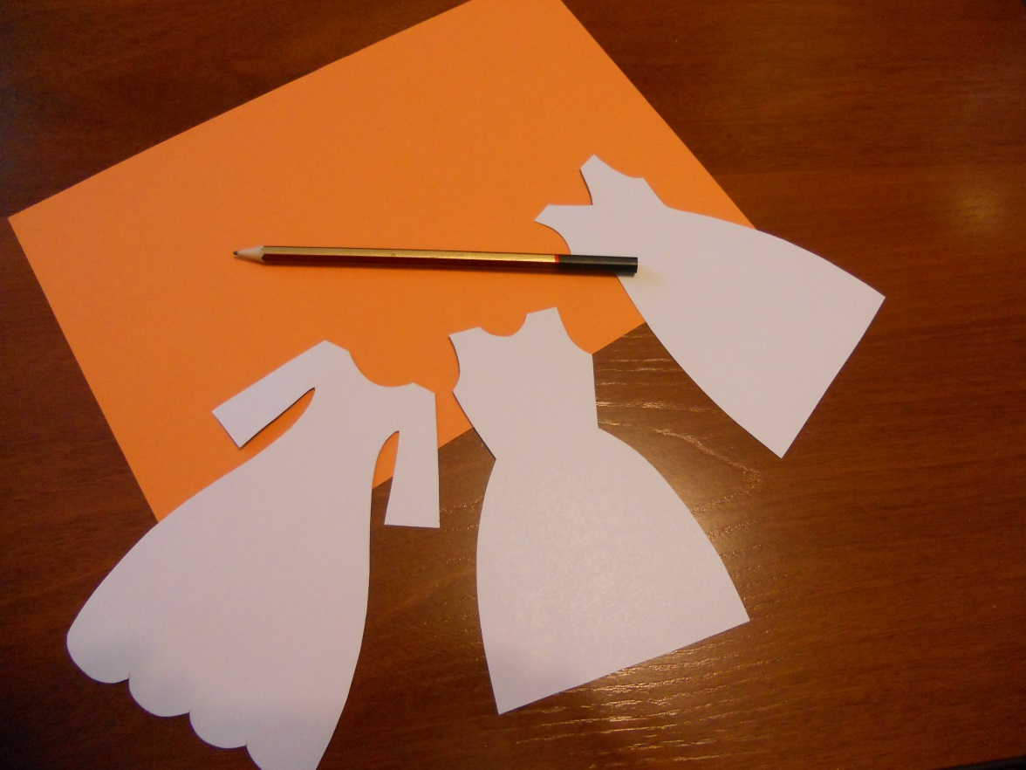

- Сложите лист бумаги пополам

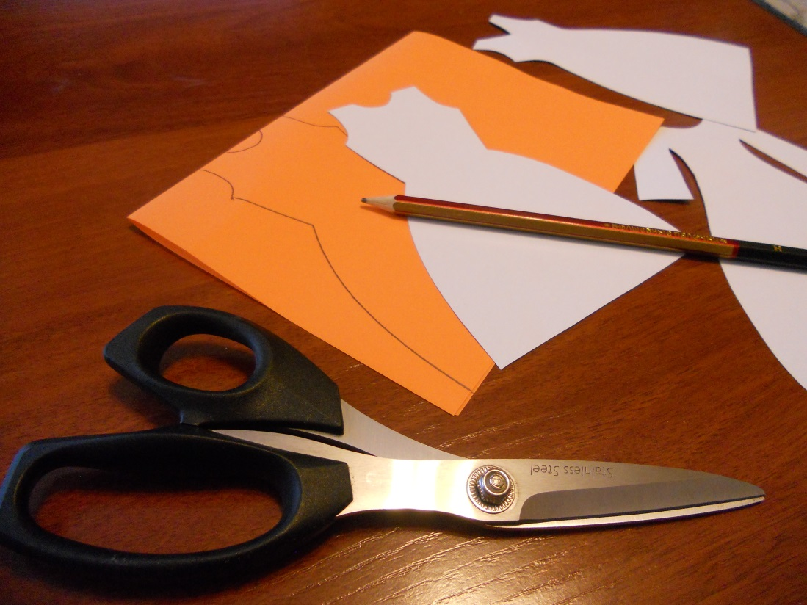

- Приложите выкройку платья плечиками к линии сгиба. Аккуратно обведите карандашом

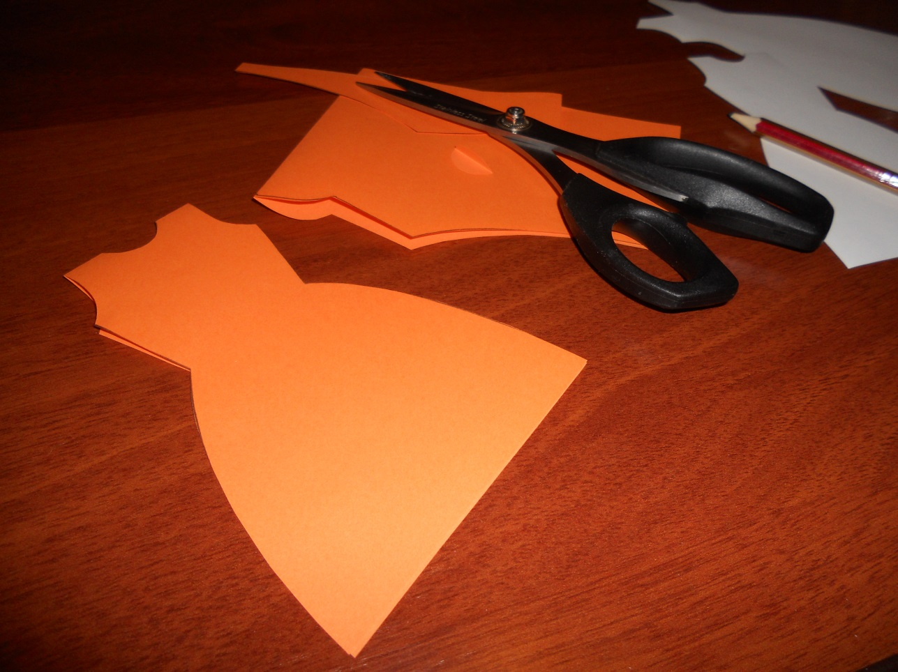
- Аккуратно вырезаем платье по контуру

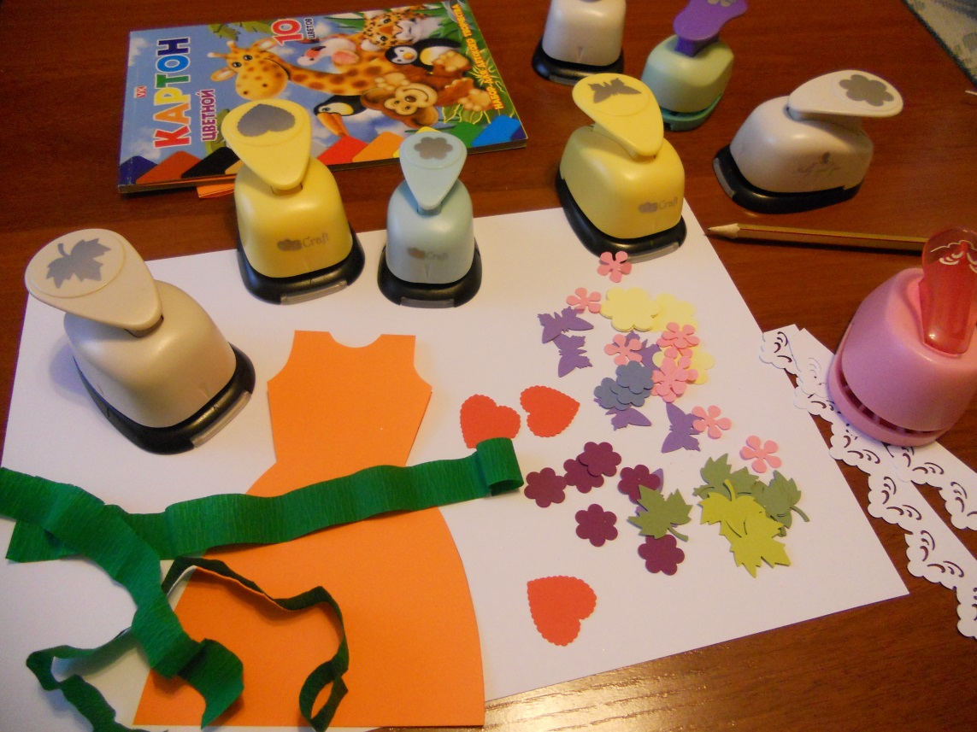

- А теперь самое интересное. Украшаем платье для мамы!

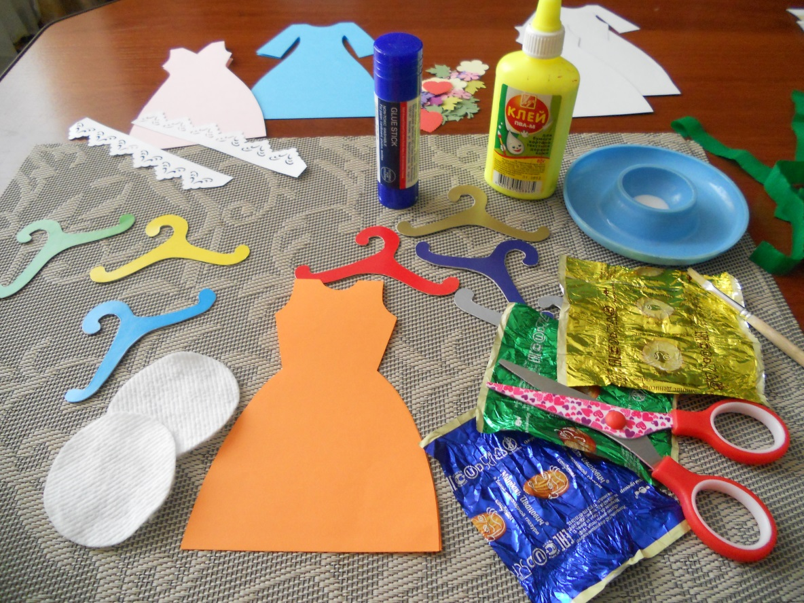

- Берём всё самое красивое, яркое, блестящее,кружевное. Раскладываем на платье. Пока без клея…

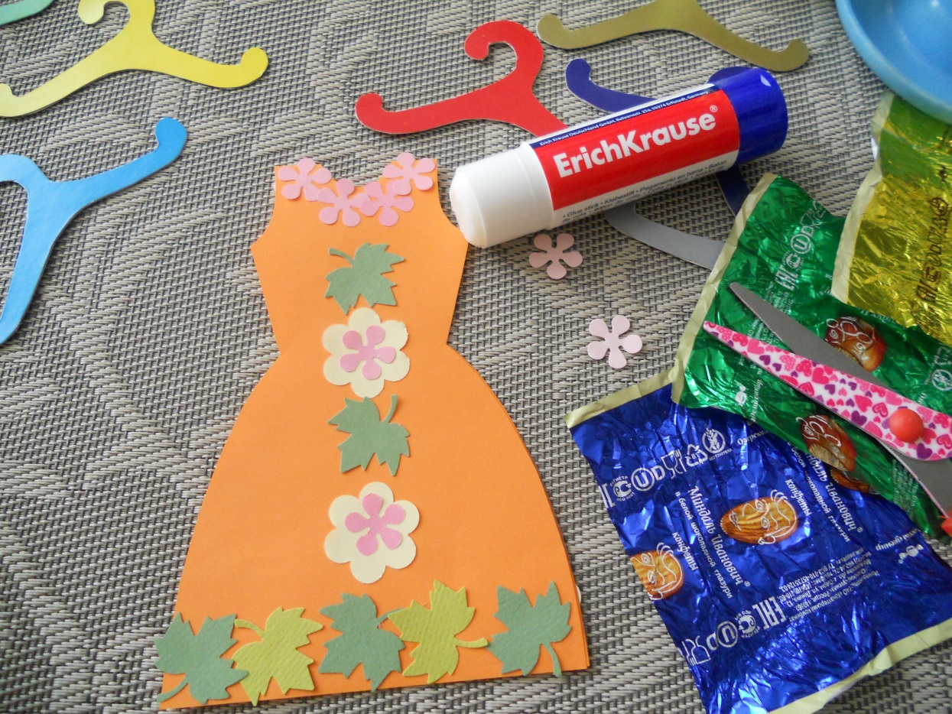

- Убедись, что добавил всё нужное, убери всё лишнее и смедло начинай приклеивать

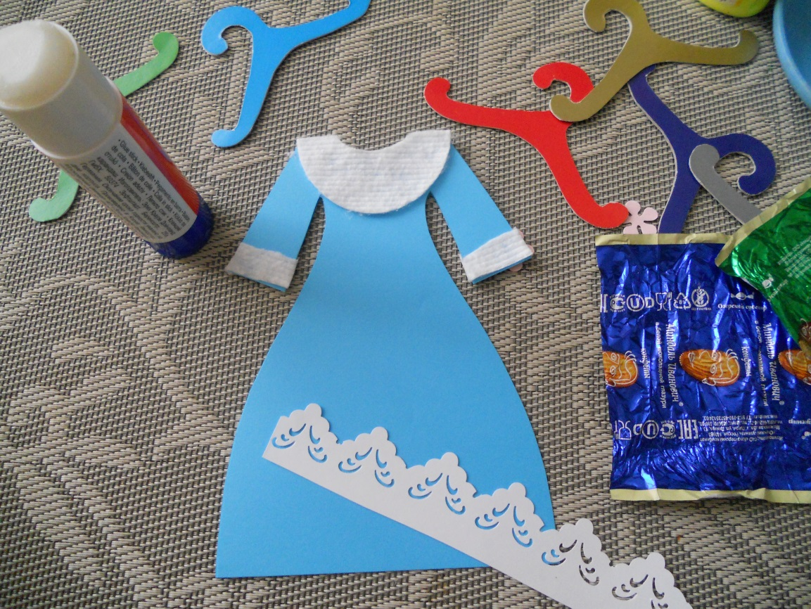

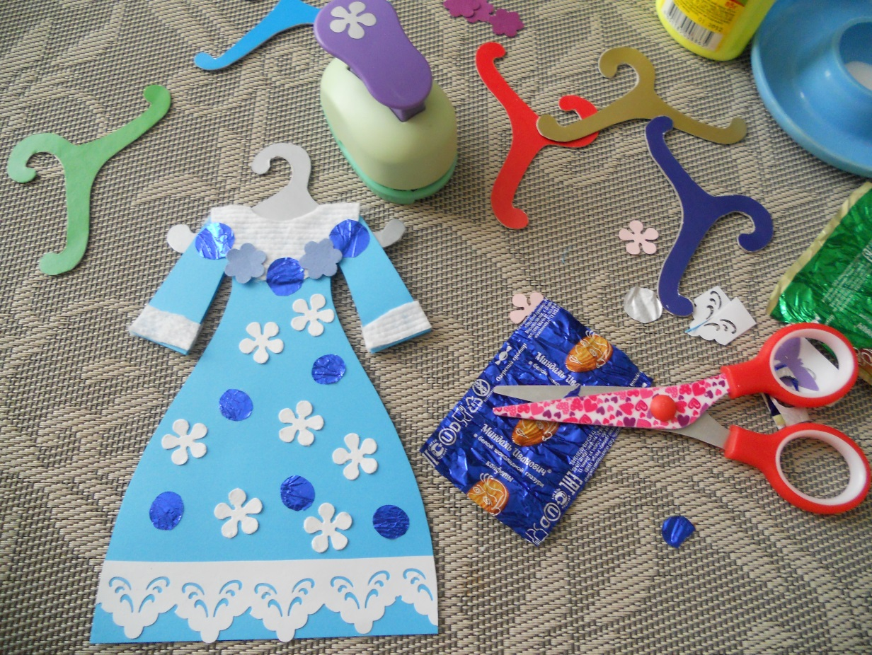

- Полюбуйся, какая красота получилась!

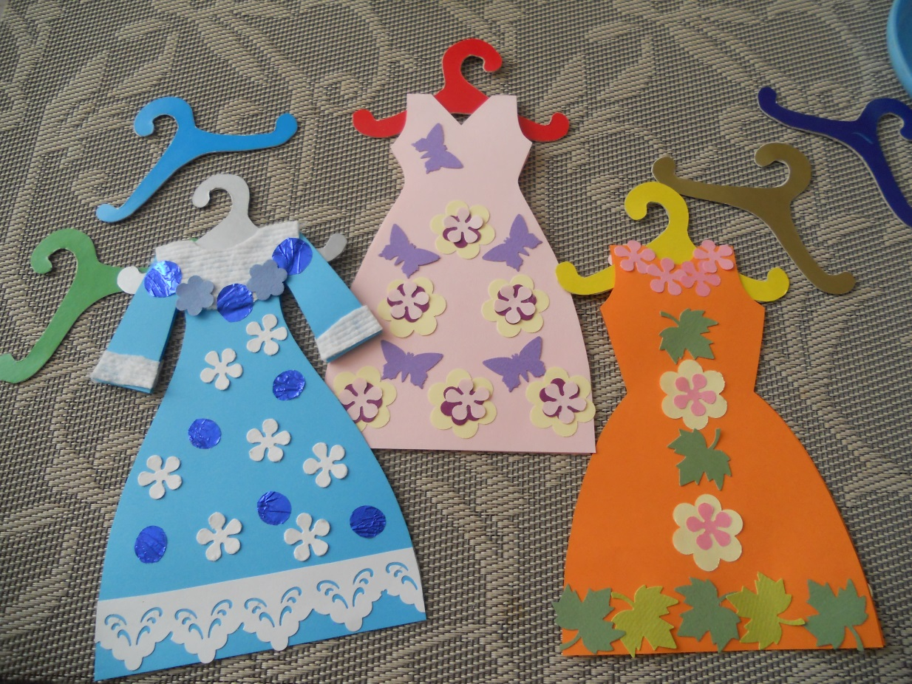

Последний штрих! Повесим платье на плечики, чтобы не «помялось»

Галина Демыкина
ПРО МАМУ

Платьев у мамы ну прямо не счесть.
Синее есть и зеленое есть.
Есть голубое с большими цветами -
Каждое служит по-своему маме.

В этом уходит она на завод,
В этом в театр и в гости идет,
В этом сидит, занята чертежами…
Каждое служит по-своему маме.

Брошен небрежно на спинку кровати
Старый, потрепанный мамин халатик.
Я подаю его бережно маме,
А почему - догадайтесь сами:

Если наденет халатик цветной,
Значит, весь вечер пробудет со мной

